**MAS Horní Pomoraví o.p.s.** Vás srdečně zve na přednášku

v rámci projektu „MAP vzdělávání ORP Zábřeh II“ reg. č.:

CZ.02.3.68/0.0/0.0/17_047/0008583

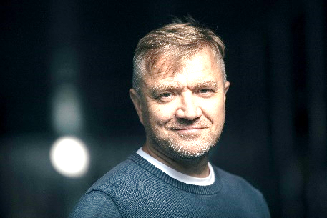

„Ochutnávka selského rozumu“

**Termín konání:** **24. 06. 2021** od 09:30 do 13:00

**Místo konání:** Velký přednáškový sál městské knihovny T. G. Masaryka Šumperk

**Lektor:** **PhDr. Marek Herman**, lektor osobního rozvoje

**Určené pro pedagogy:** MŠ, ZŠ 1. stupně a vychovatelé ŠD

**Cena:** náklady jsou hrazené z projektu MAP II. Pro účastníky zdarma.

**Kapacita:** 45 pedagogů z ORP Zábřeh. V případě změny pandemických opatření, bude kapacita navýšena.

**Podmínky pro účast:** Účastníci použijí po celou dobu konání akce ochranný prostředek dýchacích cest (nos, ústa), kterým je respirátor nebo obdobný prostředek (vždy bez výdechového ventilu).

Mimořádné opatření pro účast na přednášce:

a) osoba absolvovala nejdéle před 7 dny RT-PCR vyšetření na přítomnost viru SARS-CoV-2 s negativním výsledkem, nebo

b) osoba absolvovala nejdéle před 72 hodinami POC test na přítomnost antigenu viru SARS-CoV-2 s negativním výsledkem, nebo

c) osobě byl vystaven certifikát Ministerstva zdravotnictví ČR o provedeném očkování proti onemocnění COVID-19, a od aplikace druhé dávky očkovací látky v případě dvoudávkového schématu podle SPC uplynulo nejméně 14 dní, nebo od aplikace první dávky očkovací látky v případě jednodávkového schématu podle SPC uplynulo nejméně 14 dnů, nebo

d) osoba prodělala laboratorně potvrzené onemocnění COVID-19, uplynula u ní doba izolace podle platného mimořádného opatření Ministerstva zdravotnictví a od prvního pozitivního POC antigenního testu na přítomnost antigenu viru SARS-CoV-2 nebo RT-PCR testu na přítomnost viru SARS-CoV-2 neuplynulo více než 90 dní, přičemž se musí jednat o osobu bez klinických příznaků onemocnění COVID-19.

**Obsah:**

* dozvíte se odborné, přitom však jednoduché a srozumitelné návody a postupy, jak dobře učit,
* jak vybudovat dobrou atmosféru ve třídě nebo doma,
* jak zabránit přehlcení dětí i sama sebe,
* proč se v některých třídách nedá vydržet,
* proč je tolik učitelů vyčerpaných,
* proč někteří rodiče s dětmi zbytečně bojují a jsou z výchovy unavení a otrávení,
* budeme mluvit o starých a jednoduchých principech, které budete moci použít v každodenní práci s dětmi, stejně jak v osobním životě

**Uzávěrka přihlášek: 16. 06. 2021, nebo po naplnění kapacity**.

Počet míst je omezen, v této chvíli na 45 pedagogů z ORP Zábřeh. Přednost mají pedagogové MŠ a ZŠ 1. -2. třída. O účasti rozhoduje dřívější datum přihlášení.

Závazné přihlášky vyplňte nejpozději do termínu uzávěrky [**ZDE**.](https://docs.google.com/forms/d/e/1FAIpQLScfLV-88oHUDQo8c5C9_lBUNiPBd6zFzdwMq-vMocLSgnBCNg/viewform?usp=sf_link)

**Kontaktní osoba:** Ing. Ivica Másilková, masilkova@hornipomoravi.eu, tel: 608 207 414

Na setkání s Vámi se těší projektový tým MAP a pracovní skupina Rovné příležitosti a management škol

*Tento projekt je spolufinancován Evropskou unií a státním rozpočtem ČR*